Тренировочный вариант № 1 (2018)
Для выполнения заданий 1—3 используйте следующий ряд химических элементов. Ответом в заданиях 1—3 является последовательность цифр, под которыми указаны химические элементы в данном ряду.
1) Cl 2) F 3) N 4) Li 5) S

- Определите, атомы каких из указанных в ряду элементов содержат 6 s-электронов. Запишите в поле ответа номера выбранных элементов.
- Из указанных в ряду химических элементов выберите три элемента, которые в
Периодической системе химических элементов Д.И. Менделеева находятся в одном периоде. Расположите выбранные элементы в порядке возрастания их металлических свойств.
Запишите в поле ответа номера выбранных элементов в нужной последовательности.
- Из числа указанных в ряду элементов выберите два элемента, образующие летучее водородное соединение состава RH. Запишите в поле ответа номера выбранных элементов.

- Из предложенного перечня выберите два соединения, в которых присутствует ковалентная полярная химическая связь.
  - KCl
  - КзЅОз
  - NaH
  - Fz
  - HcO
- Установите соответствие между формулой вещества и классом/группой, к которому(-ой) это вещество принадлежит: к каждой позиции, обозначенной буквой, подберите соответствующую позицию из второго столбца, обозначенную цифрой.
- Из предложенного перечня веществ выберите два вещества, с каждым из которых реагирует медь.
  - HNOз
  - Clz
  - HcO
  - FeClz
  - HBr

- В одну из пробирок с раствором сульфата железа (III) добавили несколько капель раствора соли Х, а в другую — раствор вещества У. В результате в каждой из пробирок наблюдалось выпадение бурого осадка. Из предложенного перечня выберите вещества Х и У, которые могут вступать в описанные реакции.
  - BaClz
  - NHз
  - Си(ОН)з
  - NazCoз
  - AgNOз

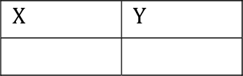
- Установите соответствие между формулой вещества и реагентами, с каждым из которых это вещество может взаимодействовать: к каждой позиции, обозначенной буквой, подберите соответствующую позицию, обозначенную цифрой.
А) S 1) КОН, Alzoз, HCl
Б) NaOH 2) Oz, HzSO‹(к), Clз
В) Zn 3) HCl, Al, SOc
Г) CuSOi 4) Mg, HIS, BaClz
5) Fe, HCl, ЅОз

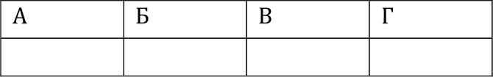
- Установите соответствие между реагирующими веществами и продуктами их
взаимодействия

А) Mg(OH) CI 1) Основание
Б) NOT 2) Амфотерный гидроксид
В) Al(ОН)з 3) Кислотный оксид
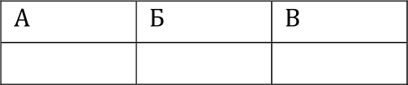
4) Основная соль
А) FeO + HNOз к я ј --г
Б) FeClз + NHз-HzO -г В) Cu + HNOз «»,.у -•
Г) Си + HNOз ,ь ј -г
- Fe(NOз)з + НЛО
- Си(NOз)z + NO + HzO
- Cu(NOз)z + NOT + HzO
- Fe(NOз) з + NOT + HzO
- Fe(ОН)з + NHiCl
- Cu(NOз)z + Hz

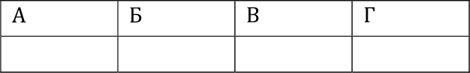

- Задана следующая схема превращени й веществ: HIS --+ SOz --+ КНЅОз. Определите, какие
из указанных веществ являются веществами Х и У.
  - Оз
  - НЛО
  - КОН»ь
  - КОНо‹д
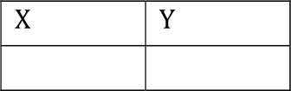
  - KH
- Установите соответствие между названием вещества и классом/группой, к которому(-ой) это вещество принадлежит: к каждой позиции, обозначенной буквой,
- Из предложенного перечня выберите два вещества, с которыми реагирует анилин.
  - Brz
  - НЛО
  - СьНь
  - HNOз
  - Na

- Установите соответствие между название м вещества и продуктом, который
преимущественно образуется при взаимодействии этого вещества с хлором на свету: к каждой позиции, обозначенной буквой, подберите соответствую щую позицию, обозначенную цифрой.

подберите соответствующую позицию, обозначенную цифрой.
А) толуол 1) альдегид
Б) ацетон 2) кетон
В) 1,2,3,4,5,6—гексахлоргексан 3) ароматический углеводород
4) галогеналкан
А) 2—метилбутан
Б) бутан В) бензол
Г) циклогексан
  - 2—метил—2—хлорбутан
  - 2-метил-3-хлорбутан
  - 1,2,3,4,5,6-гексахлорциклогексан
  - хлорциклогексан
  - хлорбензол
  - 2-хлорбутан

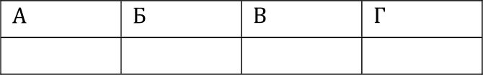

- Из предложенного перечня выберите два вещества, которые являются гомологами гексана.
  - метан
  - циклогексан
  - гексен
  - гептан
  - 3-метилпентан
- Из предложенного перечня выберите два вещества, при взаимодействии которых с бромной водой будет наблюдаться изменение окраски раствора.
  - пропан
  - бензол
  - этилен
  - стирол
  - толуол
- Из предложенного перечня выберите два вещества, с которыми реагирует метановая
кислота.
  - этанол
  - аммиачный раствор оксида серебра
  - этаналь
  - серебро
  - хлороводород

- Установите соответствие между реагирующими веществами и углеродсодержащим продуктом, которы й образуется при их взаимодействии: к каждой позиции, обозначенной буквой, подберите соответствующую позицию, обозначенную цифрой.
А) пропанол-1 и метанол 1) ацетат аммония
Б) этанол и оксид меди (II) 2) метилпропиловый эфир В) пропановая кислота и метанол 3) пропилформиат
Г) ацетальдегид и аммиачный 4) метилпропионат раствор оксида cepe6pa 5) уксусная кислота
  - уксусный альдегид

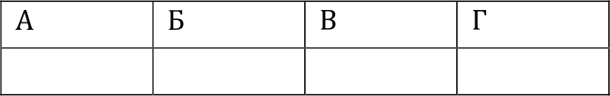

- Задана следующая схема превращени й веществ:

СНз—СНВг—СНз -—г СНз—СИ(OH)—СНз -г СНз—С(О)—СНз
Определите, какие из указанных веществ являются веществами Х и У.
  - КОН (p—p)
  - КОН (спирт)
  - AgzO (NHз ц)
  - CuO
  - Си(OH)z

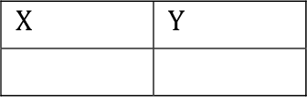

- Из предложенного перечня типов реакций выберите два типа реакции, к которым
можно отнести взаимодействие оксида натрия с водой.
  - Реакция замещения
[23] Установите соответствие между названием соли и отношением этой соли к гидролизу: к каждой позиции, обозначенной буквой, подберите соответствующую позицию, обозначенную цифрой.

  - Реакция соединения
  - Каталитическая
  - Необратимая
  - Окислительно-восстановительная
А) KNOз
Б) MgClz В) CuS
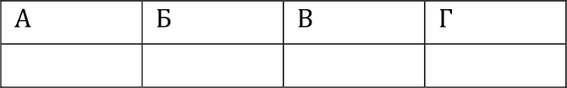
Г) NaзPO‹
- гидролизуется по катиону
- гидролизуется по аниону
- гидролизу не подвергается
- гидролизуется по катиону и аниону

- Из предложенного перечня внешних воздействий выберите два воздействия, которые
приводят к увеличению скорости реакции цинка с соляной кислотой
  - уменьшение концентрации соляной кислоты
  - уменьшение температуры
  - увеличение температуры
  - измельчение цинка
  - повышение давления
- Установите соответствие между уравнением реакции и свойством элемента серы, которое он проявляет в этой реакции: к каждой позиции, обозначенной буквой, подберите соответствующую позицию, обозначенную цифрой.
А) ЅОз + НЛО = HzSOi 1) Является окислителем
Б) S + Hz = HIS 2) Является восстановителем
В) 2НзЅО‹ + S = ЗЅОс + 2HzO 3) Является окислителем и восстановителем
  - Не является ни окислителем, ни восстановителем
- Установите соответствие между формулой соли и продуктами электролиза водного раствора этой соли, которые выделились на инертных электродах: к каждой позиции, обозначенной буквой, подберите соответствующую позицию, обозначенную цифрой.
А) CuBrz 1) Hz, Oz
Б) NaF 2) Na, Fz

- Установите соответствие между уравнением химической реакции и направлением
смещения химического равновесия при увеличении давления в системе: к каждой позиции, обозначенной буквой, подберите соответствующую позицию, обозначенную цифрой.
А) СаСОз i ј CaO , ј + COM гу 1) смещается в сторону прямой реакции Б) 2ЅОз гу + Oz гу 2ЅОз гу 2) смещается в сторону обратной реакции В) 4HCl гу + Oc гу 2Clz гу + 2HzO гу 3) не происходит смещения равновесия
Г) С Н i i С Н‹ i • Н t i

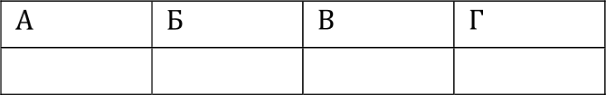
- Установите соответствие между формулами веществ и реагентом, с помощью которого можно различить их водные растворы: к каждой позиции, обозначенной буквой, подберите соответствующую позицию, обозначеннуюцифрой.
А) NaCl и BaClz 1) Brz
Б) MgBrz и AlClз 2) NaOH
В) Ca(HCOз)z и CaClз 3) NaзSO‹
Г) СНзОН и СНзСООН 4) Си(OH)z
  - NaCl

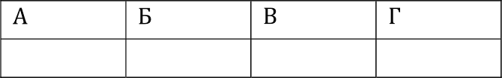
- Установите соответствие между веществом и областью его применения: к каждой позиции, обозначенной буквой, подберите соответствующую позицию, обозначенную
цифрой.

В) KNOз 3) Hz, Fз
- Си, Brz
- Hz, S
А) пропан Б) пирит В) кумол
  - в качестве топлива
  - производство серной кислоты
  - производство удобрений
  - производство ацетона

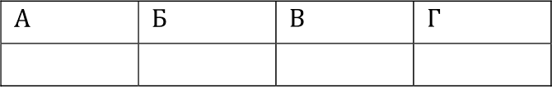
- Вычислите массу воды (в граммах), которую нужно выпарить из 200 г 12%-гo раствора нитрата натрия, чтобы получить раствор, в котором массовая доля соли равна 20%. Ответ округлите до целых.

- В результате реакции, термохимическое уравнение которой: 2CзHz + 5Оз = 4СОз +2HzO + 2610 кДж
выделилось 1305 кДж теплоты. Вычислите массу образовавшейся при этом воды (в граммах). Ответ округлите до целых.
- Вычислите объем газа в литрах (н. у.), который выделится при растворении 4,8 г меди в концентрированной азотной кислоте. Ответ округлите до сотых.

- Из предложенного перечня веществ выберите вещества, между которыми возможна окислительно-восстановительная реакция, и запишите уравнение только одной из возможных реакций. Составьте электронный баланс, укажите окислитель и восстановитель.
Для выполнения заданий 30,31 используйте следующий перечень веществ:
хлорат калия, серная кислота, аммиак, сульфат железа (II), хлорид калия. Допустимо использование водных растворов.
- Из предложенного перечня веществ выберите вещества, между которыми возможна реакция иоиного обмена. Запишите молекулярное, полное и сокращённое иоиное уравнения только одной из возможных реакций.
- Сульфид цинка прокалили на воздухе, полученное твердое вещество сплавили с гидроксидом калия. Образовавшееся соединение обработали избытком соляной кислоты. К полученному раствору добавили избыток раствора гидроксид а натрия. Напишите уравнения четырёх описанных реакций.
- Напишите уравнения реакций, с помощью которых можно осуществить следующие превращения:
- составьте структурную формулу этого вещества, которая однозначно отражает порядок связи атомов в его молекуле;
- напишите уравнение реакции этого вещества с хлороводородом, используя структурную формулу вещества.

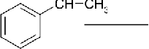
Х, кат.
СИ CH—CH, Х/
OH
н,so, Х,

При написании уравнений реакций используйте структурные формулы органических
веществ.
- Гидрокарбонат калия прокалили до постоянной массы, которая составила 2,07 г. Образовавшуюся газопаровую смесь пропустили через 24 г 2,5% раствора гидроксида натрия. Вычислите массовую долю соли в полученном растворе (указывайте единицы измерения искомых физических величин).
- При сжигании 120 г некоторого вещества в избытке кислорода получено 134,4 л углекислого газа и 144 г воды. Плотность паров этого вещества по гелию равна 15. Известно, что вещество реагирует с хлороводородом с образованием вторичного галогенпроизводного.
  - произведите вычисления, необходимые для установления молекулярной формулы органического вещества (указывайте единицы измерения искомых физических величин);
  - запишите молекулярную формулу исходного органического вещества;

Ответы

№ 30.
KClOз + 6FeSO + 3НзЅО‹ = KCl + 3Fez(SO‹)з + 3HzO
Cl*’ + 6e = 2Cl— 1
2Fe+‘ - 2ë = 2Fe+' 3
KClOз (Cl+’) — окислитель, FeSO‹ (Fe+') — восстановитель.
Альтернативный вариант.
KClOз + 5KCl + 3HzSO‹ = 3Clz + 3KzSO‹ + 3HzO 2Cl+’+ 10ё —— Clz 1
2Cl° — 2e = Clз 5
KClOз (Cl*’) — окислитель, KCl (Cl—) — восстановитель.
Максимальный балл: 2
№ 31.
FeSO + 2NHj-HзO = Fe(OH)z + (NH )зЅО‹

Fe’* —I- + 2NHj ) + 2NH +
№ вопроса | ответ | максимальный балл
1 | 15 | 1
2 | 234 | 1
 | 12 | 1
4 | 25 | 1
 | 432 | 1
6 | 12 | 1
7 | 42 | 2
8 | 2324 | 2
9 | 4532 | 2
10 | 14 | 2
 | 324
12 | 14
13 | 34
14 | 12
15 | 14 | 1
16 | 1634 | 2
17 | 2641 | 2
18 | 14 | 2
19 | 24 | 1
20 | 34 | 1
21 | 413
22 | 5116 | 2
23 | 3132 | 2
24 | 2112 | 2
25 | 3224 | 2
26 | 124 | 1
27 | 80 | 1
28 | 18 | 1
29 | 3,36

Fe’* —I- 2NHj Hу О = Fe(OH)j + 2NH
Максимальный балл: 2
№ 32.
    - 2ZnS +ЗОз = 2ZnO + 2ЅОз
    - ZnO + 2КОН = KzZnoz + HzO
    - KzZnoz +4HCl = 2KCl + ZnClz + 2HzO
    - ZnClз + 4NaOН«„ = 2NaCl + Naз[Zn(OH)‹]
Максимальный балл: 4
№ 33.

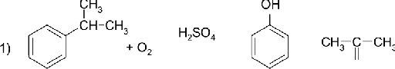
О
Ni
сн Сн—сн,
z) сн¿С—сн, + н,
О Он
) CH CH CH Н SO н,с = сн —сн, + н,о
OH

4) Н,С CH —СИ, + 2КМпО, + ЗН,ЅО, = СНЕ-СООН + СО, + 2MnSO, + K,SO, + 4H,O

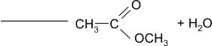
H,SO,

Максимальный балл: 5
№ 34.
Запишем уравнения реакций: 2КНСОз = КзСОз + СОН + HzO
С гидроксидом натрия, в зависимости от соотношения веществ, возможны реакции: NaOH + COM = NaHCOз (1)
2NaOH + COM = NазСоз + HzO (2)

Вычислим количество карбоната калия, углекислого газа и гидроксид а натрия: n(KzCOз) = 2,07 : 138= 0,015 моль
п(СОН) = п(KzCOз) = 0,015 моль
m(NaOH-) = 24 0,025 = 0,6 г
n(NaOH) = 0,6 : 40 = 0,015 моль
п(NaOH) : п(СОН) = 0,015 : 0,015 = 1 : 1 -—г идет реакция (1) Вычислим массовую долю соли в растворе:
n(NaHCOз) = п(NaOH) = 0,015 моль m(NaHCOз) = 0,015 84 = 1,26 г

m(p-pa) = m(NaOH ц) + m(COM) + m(HzO) = 24- + 44 ю(NаНСОз) = 1,26 : 24,93 = 0,0505 или 5,05%
Максимальный балл: 4
N° 35.
0,015- + 18
0,015 = 24,93 г

Общая формула вещества C,H,O,. Вычислим количества элементов: n(COM) = 134,4 : 22,4 = 6 моль п(С) = п(COM) = 6 моль
п(HzO) = 144 : 18 = 8 моль п(Н) = 2n(HzO) = 16 моль Вычислим количество кислорода:
m(O) = m(C.H,O;) — m(C) — m(H) = 120 — 6-12 — 16 1 = 32 г
п(О) = 32 : 16 = 2 моль
х : у : z = 6 : 16 : 2 = 3 : 8 : 1. Простейшая формула — СзНвО. М(СзНвО) = 3 12 + 8 1 + 16 = 60 г/моль
М(С НЛО,) =- D«» н« М(Не) = 15 - 4 = 60 г/моль
Значит, молекулярная формула — СзНвО.
Структурная формула:
сн Сн—сн,
OH
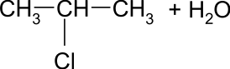
Уравнение реакции:
Максимальный балл: 3

ТЦ0НИЩОЗОЧНЫСЯЗЦИ‹НТЬІ FГјЧ П0ХИ%lИИ

